【榮譽榜】
※105年度藝術與人文教學深耕計畫榮獲「優等」，感謝施仙娟老師、標詩儀老師用心指導，
深耕藝文教學。
※106年度林莉倫老師榮獲臺北市推動兒童深耕閱讀計畫閱冠磐石獎。
※106學年度全國菁英盃排球錦標賽榮獲國小六年級男生組季軍，感謝何中玉教練用心指導。
※106年度蔡勤志工獲選臺北市杏壇芬芳錄。
※106年度陳添榮榮譽會長榮獲臺北市各界模範父親表揚。
※106年度六年六班李柏昕榮獲「生物多樣性」攝影比賽入選，感謝林育璋老師用心指導。

【行政宣導資料】
【課後照顧班相關訊息】
一、106學年度第1學期課後照顧班上課日期為106年8月30日至107年1月24日，配
合「臺北市國民小學全面推動『課後好安心』課後照顧服務」政策，課後照顧服務延
長至七點。
二、上課第一週後將發下三聯單，以方便家長繳費。
三、如具備以下身份者，請檢附相關證明文件影本，證件不足者視同一般生標準收費：
(一)「原住民」身份者：戶籍謄本。
(二)「低收入戶」、「身心障礙」、「中低收入戶」身份者：尚在期限內之證明文件。
(三)「家戶年所得30萬以下且利息2萬以下」身份者：戶籍謄本及家長105年度所得
證明。
四、如有疑問請洽教務處魏老師25023416#812。
【四聯單繳費】
一、四聯單繳費時間：106年9月13日（三）至106年9月25日（一）止。
二、四聯單繳費地點：
⊙不收四聯單之金融機構：郵局。
⊙代收四聯單之機構（本市）：（1）超商（7-11、全家、萊爾富、OK）；
（2）臺北市內各金融機構、信用合作社、農會臨櫃。
【清寒證明】
家境清寒學生持有臺北市政府低收入戶卡、臺北市政府中低收入戶卡、或有清寒事實未持有低收入戶卡，經里長或級任導師查證屬實並開具證明者，可減免部分註冊費。（有卡者請將影本正反面交給導師）

五常國小 第145期 106.9.1出刊

五常交流道

Wuchang Newsletter 

【教育補助金】
一、第三胎以上子女是指戶籍登記為同一母親或父親並依出生年月日排序計算之第三位以
上子女。
二、仍未取得「第三胎以上兒童證明卡」之學生，請家長儘速攜帶國民身分證至任一戶政
事務所辦理「臺北市市民第三胎以上兒童證明卡」之申請。
三、凡是本市婦女所生第3個以上子女（第3、第4以此類推），設籍本市且就讀本市公
私立小學者，皆可申請（11月17日截止），相關資料及申請表請向級任老師索取，謝
謝！（每學年申請一次，每次補助新臺幣1,000元整，並於第二學期開學後辦理本補
助金發放事宜。）


發 行 人：莊訪祺
編輯委員：龔詩為、王丹建
陳佳賓、曾國基
執行編輯：陳盈帆
刊頭設計：陳佳莉

地 址：臺北市中山區五常街 16號
電 話：2502-3416

Wuchang Elementary School 145
edition Published date：September 1
Wuchang Newsletter 

8月29日 | 返校日
8月30日 | 106學年度第一學期開學日，課後照顧班、天使騰飛班(夜光班)開始上課
8月30~9月4日 | 交申請教育補助證明文件至註冊組（105年度家戶年所得清單30萬元以下且年利息收入2萬元以下，請附上戶口名簿詳細記事影本）
8月31日、9月1日 | 學童夏季服裝販售（07:30-10:00 ＠本校川堂）
9月4日 | 本學期課外社團開始上課
9月5日 | 教科書、簿本補退
9月9日 | 臺北市多語文學藝競賽第一階段(國、閩、客語演說朗讀)
9月11日 | 臺北市「我是小主播」校外送件截止
9月11~25日 | 4~6年級游泳課
9月13~25日 | 四聯單繳費期間，請家長配合時間辦理。
9月15日 | 學校日
9月19日 | 彩虹志工生命教育、大愛媽媽課程開始
9月21日 | 國家防災日防震避難演練（09:21）
9月21-28日 | 教師節敬師週活動
9月23日 | 臺北市多語文學藝競賽第二階段(國、本土語演說朗讀歌唱、作文、寫字、字音字形、英語演說)
9月24日 | 臺北市多語文學藝競賽(英語讀者劇場)
9月30日 | 雙十節連假(10/9)補班補課一日，課後班照常上課

【善行義舉，無限感恩】
★感謝下埤里里長王琇妃女士捐贈新台幣參千元，作為高關懷學生助學金使用，讓五常學
子安心健康成長。
★感謝劉惠莉老師捐贈新台幣壹萬玖仟元整，協助本校貧困家庭學童教育學雜生活補助
費，讓五常學子安心健康的成長。
★感謝張凱鈞榮譽會長捐贈本校冷氣設備一台，改善師生教學環境，親師生深表感謝。
★感謝朱孝慈小姐捐贈新台幣柒萬叁仟陸百元整，協助本校貧困家庭學童教育學雜生活補
助費，讓五常學子安心健康的成長。
Bulletin Board

Wuchang Newsletter 
【行政宣導事項】
【社團宣導】
一、上課時間：自106/9/4(一)起至107/1/24(三)止，開學第一週學務處會發下開課通知
單至各班，請學生依照通知單上的時間、地點前往上課。
二、課程進行期間若需請假，請家長務必來電告知學務處訓育組2502-3416轉822，以利
轉知社團上課老師；點名未到者，學務處會電話聯繫家長，以確保學童安全。
【服裝儀容宣導】
一、穿著時機：為配合週一兒童朝會，週一全校統一穿著校服；週三為便服日；週二、
四、五原則上穿著校服，惟若班級有其統一班服者，可依導師規定擇一日為班服日。
若因課程、活動而有特殊服裝需求，得依實際情況調整。
二、季節變換：學生可依天氣或個人狀況自行調整夏季校服、冬季校服與夾克之搭配。
若天氣太冷致校服保暖度不足時，可加上個人保暖衣物，惟以內搭或外加為主，不可
取代校服。
三、特殊情況：若因不可抗力情事而無法穿著制服者，得向導師報告，作個別處理。
四、名牌識別：校服包含夾克皆須縫上名牌，穿著班服或便服時，則需配掛名牌。
【友善校園週—性別平等手牽手，友善校園齊步走】
一、預防措施
(一)成立「防制校園霸凌事件因應小組」。
(二)暢通申訴管道。
學校申訴專線：25023416轉851
學校申訴信箱：343607-05@tp.edu.tw
二、事件處理
(一)通報教育部校園安全暨災害防救通報處理中心。
(二)啟動輔導機制（受虐學生、施暴學生及旁觀學生）。
(三)轉介其他教育資源單位。
(四)必要時函送少年法庭，進行少年感化教育。
【防身警報器宣導】
臺北市自106學年度起將配發全市各公立國民小學低年級學童每生防身警報器一個，校方將安排相關宣導活動，屆時請家長協助：
一、鼓勵學童將警報器配掛於書包隨手可及處，盡量不要再取下，以避免遺失。
二、每月1-2次協助孩子檢查，防身警報器功能是否正常、電力是否充足。
三、警報器由廠商一年保固(非人為因素之損壞)，電池屬消耗品不屬於保固範圍，若係人
為因素損壞者，無法補發，為安全考量，建議自行購買。
四、電池更換方式、警報器相關維護及服務資訊，請參閱「臺北市防身警報器資訊專頁」
網站，網址：http://blog.yjps.tp.edu.tw/blog/self-defense。
五、此防身警報器為臺北市教育局贈送給孩子的個人物品，請教導孩子珍惜使用，讓它能
發揮最大的效益；避免用來嬉鬧玩耍，除了浪費電池電力、警報聲響造成他人困擾，
真正面臨危險時更可能如「狼來了」的故事一般被當作玩笑而陷入危機。
【水域活動安全宣導】
針對孩子戲水安全，請留意選擇安全地點、到符合標準的游泳池(設有救生員)戲水游泳，並牢記「救溺五步」及「防溺十招」，詳情可至教育部學生水域運動安全網http://www.sports.url.tw/news/detail/item/56查詢。

Wuchang Newsletter 
【行政宣導事項】
【宣導傳染病(如流感、腸病毒等)相關衛教觀念】
一、注意居家環境衛生及環境良好通風。
二、儘量避免讓學生出入擁擠之公共場所，或與病患接觸。
三、注意營養、均衡飲食、運動及充足睡眠，以增強個人的免疫力，吃東西前、如廁後需
加強洗手。
四、師生經醫師診斷感染流感或腸病毒時，除依醫師指示治療外，應請其戴口罩，落實「生
病不上課、不上班」原則，儘量不要外出參加任何活動，以避免傳染他人。
【國家防災日—防震教育宣導】
台灣為板塊交接、地震頻繁地帶，平日就應備妥緊急避難背包，並與家人討論、製作家庭防災卡，萬一發生嚴重災害，內政部消防署提供的「1991報平安留言平台」您更是不可不知！記得平時就與家人約定好1組「約定電話」，嚴重災害發生時，便可利用「1991
報平安留言平台」與家人聯繫，詳情請參見「1991報平安留言平台」使用手冊http://www.1991.tw/1991_MsgBoard/WA/download/brochure.pdf。
【教育補助】
一、教育局為扶助弱勢之對象就學，105年度家戶年所得在新臺幣30萬元以下者（不含
家戶年利息收入，但年利息收入應低於2萬元以下），得申請代收代辦費部份減免、
課後照顧、補救教學等費用。
二、105年度家戶年所得清單請向各縣市稅捐稽徵處或各區國稅局申請，並檢附「戶口名
簿詳細記事影本」於106年9月4日前交至教務處註冊組。
三、學生午餐補助，自101學年度起回歸「社會救助法」規定，僅採「中低收入戶」認證。
【兒童書包減重基本知能】
為了培養有效管理書包的能力，減少學童壓力，讓學童健康快樂成長，我們積極推動書包減重的活動。請家長們協助以下幾點事項：
一、關懷孩子的學習情形：請您多了解孩子在校的學習情況，教導孩子辨認學用品需求。
二、培養孩子自我管理能力：請養成孩子在家整理書包、按課表帶書的習慣。
三、掌握選書包、文具的原則：請依照孩子的發育，選擇質輕、具雙肩背帶及腰帶書包。 四、減少跨學區就讀：避免孩子上下學長時間背負書包來回奔波。
【數位學生證】
一、一年級新生數位學生證於10月初發放。
二、舊生如數位學生證遺失，請小朋友至資訊組補卡。4、5、6年級為一代卡，遺失補卡
費用為70元。1、2、3年級和104年8月1日之後轉入生持有二代卡，遺失補卡費
用為113元。
卡別 |  | 金額
一代卡  (4、5、6年級) | 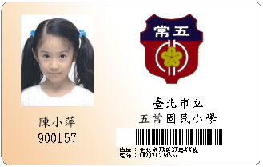 | 70元
二代卡  (1、2、3年級和104年8月1日之後轉入生) | 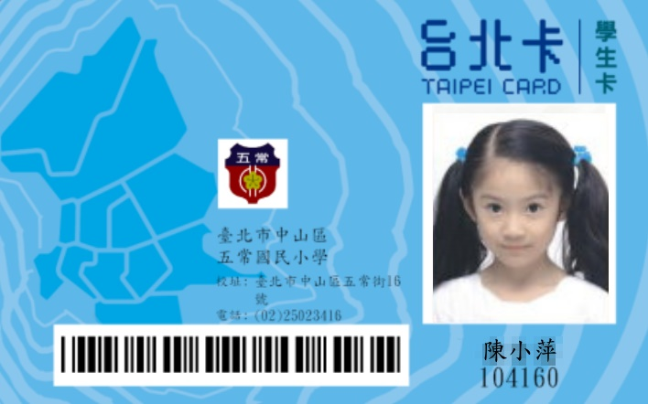 | 113元

